**МИНИСТЕРСТВО ОБРАЗОВАНИЯ И НАУКИ РОССИЙСКОЙ ФЕДЕРАЦИИ**

федеральное государственное автономное образовательное

учреждение высшего образования

**НАЦИОНАЛЬНЫЙ ИССЛЕДОВАТЕЛЬСКИЙ**

**ТОМСКИЙ ПОЛИТЕХНИЧЕСКИЙ УНИВЕРСИТЕТ**

Инженерная школа информационных технологий и робототехники

Отделение информационных технологий

Направление «Информатика и вычислительная техника»

Отчет по лабораторной работе №3 по дисциплине

**«применение Искусственных нейронных сетей для обработки информации»**

Выполнил:

Студент группы 8ВМ82 _________________ А.К. Бокижонов

Проверил:

Профессор ОИТ _________________ В.Г. Спицын

Томск 2018

## **1 Цель**

Создание приложения, реализующего искусственную нейронную сеть (ИНС) для решения поставленной задачи.

## **2 Задачи**

1. Изучить искусственные нейронные сети;

2. С помощью нейронной сети необходимо перекодировать прописные буквы в строчные (маленькие – в большие). На вход сети подается код «маленькой» буквы, с выхода «снимается» код соответствующей «большой» буквы.

## **3 Краткая теория**

Искусственные нейронные сети появились в результате применения математического аппарата к исследованию функционирования нервной системы. Полученные при этом результаты успешно применяются при решении проблем распознавания образов, моделирования, прогнозирования, оптимизации и управления.

Основной структурной и функциональной частью нейронной сети является формальный нейрон.

Формальный нейрон состоит из элементов 3 типов: умножителей (синапсов), сумматора и преобразователя. Синапс характеризует силу (вес) связи между двумя нейронами. Сумматор выполняет сложение входных сигналов, предварительно помноженных на соответствующие веса. Преобразователь реализует функцию одного аргумента – выхода сумматора. Эта функция называется функцией активации или передаточной функцией нейрона.

Пример нейронной сети с тремя входами и одним выходом представлен на рисунке 1, нейроны обозначены кружками, стрелками показано направление распространения сигналов, веса межнейронных связей указаны рядом с соответствующими связями.

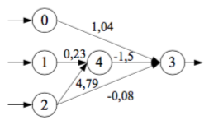

Рисунок 1 – Пример нейронной сети

Различают следующие три общих типа нейронов, в зависимости от их положения в нейронной сети:

• **входные нейроны**, на которые подаются входные для всей сети сигналы. Такие нейроны имеют, как правило, один вход с единичным весом, смещение отсутствует, а значение выхода нейрона равно входному сигналу;

• **выходные нейроны**, выходные значения которых представляют результирующие выходные сигналы нейронной сети;

• **скрытые нейроны**, не имеющие прямых связей с входными сигналами, при этом значения выходных сигналов скрытых нейронов не являются выходными сигналами ИНС.

Отметим, что структуру ИНС можно рассматривать как ориентированный граф, в котором узлы соответствуют нейронам, а ребра – межнейронным связям.

По структуре межнейронных связей различают два класса ИНС:

**1. ИНС прямого распространения**, в которых сигнал распространяется только от входных нейронов к выходным. Орграф, соответствующий таким ИНС, не имеет циклов и петель.

**2. Рекуррентные ИНС** – ИНС с обратными связями. В таких ИНС сигналы могут передаваться между любыми нейронами, вне зависимости от их расположения в ИНС. Орграф, соответствующий структуре рекуррентных ИНС, может иметь петли и циклы.

Среди различных структур ИНС наиболее известны многослойные ИНС. В многослойных сетях нейроны объединяются в слои таким образом, что нейроны одного слоя имеют одинаковые входные сигналы. Число нейронов в слое может быть произвольным и зависит в большей степени от решаемой задачи.

## **4 Метод решения задачи**

Из таблицы 1 видно, что на вход искусственной нейронной сети передается набор параметров (точек), содержащих значения X и Y.

Между входным и выходным слоем используется один скрытый слой, содержащий четыре нейрона (рисунок 2).

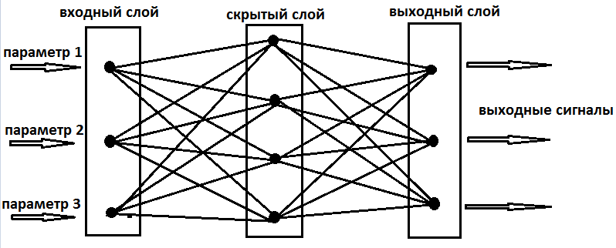

Рисунок 2 – Структура нейронной сети

В лабораторной работе используется лог-сигмоидная функция активации нейронов. У сети 3 входных значения и 1 выходное. Для обучения используется алгоритм обратного распространения ошибки.

Для реализации алгоритма обратного распространения ошибки может быть использована следующая последовательность действий:

1. Предъявление очередного набора из обучающей выборки на вход нейронной сети.

2. Вычисление выходного сигнала сети.

3. Определение величин ошибок нейронов выходного слоя по формуле (4) или (8).

4. Определение величин ошибок нейронов скрытых слоев по формулам (5) или (9).

5. Однократная коррекция весов связей.

6. Если в обучающей выборке есть неиспользованные в данной эпохе наборы данных, то переход на шаг 1.

7. Подсчет ошибки сети по формуле (1). Если ошибка меньше заданной, то конец обучения, иначе, начало новой эпохи обучения и переход на шаг 1.

Код программы:

import numpy as np

def nonlin(x, deriv=False):

if(deriv==True):

return (x*(1-x))

return 1/(1+np.exp(-x))

#input data

X = np.array([[0,1,0,1,1,1,1,0,1],#A

[1,1,0,1,1,1,1,1,0],#B

[1,1,1,1,0,0,1,1,1],#C

[1,1,0,1,0,1,1,1,0],#D

[1,1,1,1,1,1,1,0,0],#P

[1,1,0,1,1,0,1,1,1],#Q

[1,1,1,1,1,1,1,0,1],#R

[0,1,1,0,1,0,1,1,0],#S

[1,1,1,0,1,0,0,1,0] #T

])

#output data

y_target = np.array([[0,0,0,1,1,0,1,1,1],#a

[1,0,0,1,1,0,1,1,0],#b

[1,1,0,1,1,0,0,0,0],#c

[0,1,0,0,0,1,0,0,1],#d

[1,1,0,1,1,0,1,0,0,],#p

[1,1,0,1,1,0,0,1,1,],#q

[0,0,0,1,1,0,1,0,0],#r

[0,0,0,0,1,1,1,1,0],#s

[0,1,0,1,1,1,0,1,1]])#t

np.random.seed(1)

#synapses

syn0 = 2*np.random.random((9,9)) - 1 # матрица на 9х9 в первым скрытом слое.

syn1 = 2*np.random.random((9,9)) - 1 # # матрица на 9х9 во втором скрытом слое.

#Начало обучения 70000 циклов

for j in range(70000):

l0 = X

l1 = nonlin(np.dot(l0, syn0))

Y = nonlin(np.dot(l1, syn1))

# Считать Ошибки отклонения

l2_error = y_target - Y

if(j % 10000) == 0 # В каждом 10000 цикле вывести на экран ошибки отклонения

print("Error: " + str(np.mean(np.abs(l2_error))))

#print (syn0)

#print (syn1)

l2_delta = l2_error*nonlin(Y, deriv=True)

l1_error = l2_delta.dot(syn1.T)

l1_delta = l1_error * nonlin(l1,deriv=True)

#update weights (no learning rate term)

syn1 += l1.T.dot(l2_delta)

syn0 += l0.T.dot(l1_delta)

print("После обучения")

print(np.around(Y))

## **5 Результаты работы**

Результатом работы лабораторной работы является консольное приложение при старте которого предлагается ввести 3 числа из диапазона [0;1] (рисунок 3).

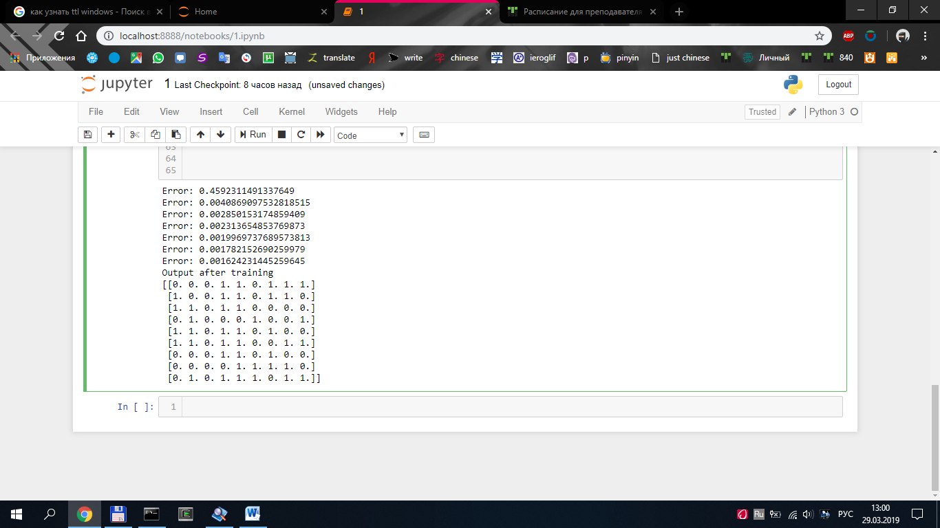

Рисунок 3 – Введенные числа

## **Вывод**

В результате выполнения лабораторной работы были изучены принципы построения нейронных сетей, виды нейронных сетей, а также разработано собственное приложение, перекодирующий прописные буквы в строчные (маленькие – в большие).